LIKOVNA KULTURA

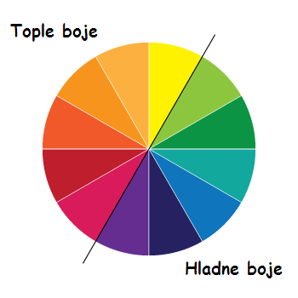
Potreban pribor: crni flomaster i drvene boje
Preko cijelog papira nacrtaj oblik jajeta.
Cijeli papir podijeli različitim crtama. Crte vuci i preko jajeta.
Unutar crta bojaj toplim i hladnim bojama.

Ova slika je samo primjer. Ne kopiraj je već izradi vlastiti koristeći hladne i tople boje
